静岡県湖西市長寿命化修繕計画
(第1回更新版)

令和5年3月
（令和８年１月一部改訂）

静岡県湖西市 都市政策課

１．長寿命化修繕計画の目的
１）背景
湖西市は、平成22年3月に湖西市、新居町の1市1町による合併が行われ、総延長約640kmの道路を管理しており、橋梁を376橋（総延長約4.6km）と大型カルバートなど多くの道路インフラを維持管理しています。
全管理橋梁橋376橋のうち、重要な橋梁の架設年別橋梁数を見ると、高度経済成長期に多くの橋梁が建設されたため、2010年頃から、建設後50年以上の高齢化橋梁^{※2}が急増し、2032年には約51％にもなります（図-1）。
これらの橋梁に対して適切な維持管理を行わない場合、老朽化による突発的な事故、またこれによる架け替え等が発生し、膨大な費用の発生や通行制限による社会生活への影響が懸念されます。

急速な高齢化

図-1 湖西市における架設年別橋梁数と建設後50年以上の累積橋梁数
２）目的
長寿命化修繕計画は、従来行われてきた損傷が深刻化してから対策を行う「事後保全型管理」から、適切な時期に修繕を行ない、橋梁を長持ちさせる「予防保全型管理」へ転換することにより、橋梁の管理方針を明確にするとともに、市民へ提供するサービスレベルの保全、コスト縮減と安全性・信頼性向上の両立、既設橋梁の状態の把握・公表を目的としています。
施設管理者は、施設の有する機能を市民に安定的に供給するため、施設を常に安全・安心に供用できるように維持管理を行う責務があり、計画的な維持管理を行うことが重要となります。限られた財源の中で効率的かつ効果的に投資を行ない適切な維持管理を行うためには、アセットマネジメントの考え方を導入した維持管理計画の取り組みが不可欠となります。
※1 メートル以下を四捨五入することにより、15ｍとなるものを対象にしております。
※2 橋の寿命は一般的に50年～80年と言われています。
そこで、湖西市は、効率的で持続可能な維持管理計画を平成24年度に「静岡県湖西市長寿命化修繕計画」を策定、令和４年度に「静岡県湖西市長寿命化修繕計画（第１回更新版）」で再度、見直しを図り、管理橋梁すべてを長寿命化修繕計画の対象としました。
長寿命化修繕計画では、将来的な財政負担の低減および道路交通の安全の確保を図るために、管理橋梁の重要性を橋の規模により「レベル1」「レベル2」に区分しています。「レベル1」(全管理橋梁総延長の約64％を占めます。)については、通行制限による社会生活への影響が大きく、かつ投資効果が高いことから、優先して対策して行きます。
表-１ 橋梁のグルーピング

レベル1：橋長15m以上の橋梁、又は防災上・ライフライン上重要な橋梁
損傷が軽微なうちに、通行規制を伴わない程度の対策を実施し、常に通行可能なレベルを保持します。
レベル2：上記以外の橋梁
定期点検により状態を把握し、損傷が深刻化した時点で、補修、部材の取替または更新を実施します。
対策の優先順位は、各橋梁の損傷状態を点検により把握し、健全度と重要度（路線の重要性や立地条件、利用者・周辺住民に対する影響などを考慮し、総合的に優先順位を評価し補修を実施します。

※ 人の主観による定性的な評価を重要性など、定量的な評価を健全度・重要度などと記載しております。

 |  |  | 1級  市道 | 2級  市道 | その他  市道 | 合計
管理橋梁数（橋長2m以上） |  |  | 27 | 40 | 309 | 376
 | うち計画の対象橋梁数 |  | 27 | 40 | 312 | 376
 |  | レベル1 | 7 | 5 | 37 | 49
 |  | レベル2 | 20 | 35 | 272 | 327
管理大型ボックスカルバート数 |  |  | 1 | 1 | 2 | 4
 | うち計画の対象大型ボックスカルバート数 |  | 1 | 1 | 2 | 4
管理橋梁（橋長2m以上）の376橋と大型ボックスカルバート４基を修繕計画の対象としました。

２．長寿命化修繕計画の対象橋梁

３．健全度の把握及び日常的な維持管理に関する基本的な方針
１）健全度の把握の基本的な方針
湖西市では、「橋梁点検マニュアル（令和2年度版） 令和2年4月 静岡県交通基盤部 道路局 道路整備課」に基づき橋梁点検を行い、健全性を把握するとともに、今後の維持管理のための基礎資料の蓄積を行います。
橋梁の健全性は､橋梁の重要度に応じた適切な点検により把握し､定期的に蓄積して、点検結果を体系的に整理します。
２）日常的な維持管理に関する基本的な方針
橋梁を良好な状態に保ち、通行の安全を守るため、日常的な維持管理として、道路パトロール、清掃等を実施していきます。
橋梁の維持管理方針は、次のとおりです。
- 路面の清掃、排水ますの清掃・小規模な補修等の維持修繕を徹底します。
- 定期点検を行ない健全度の把握・データを随時更新し、状態を把握します。
- 点検データは、随時更新し、最新の状況を把握します。
- 点検結果をもとに効率的な修繕計画を立案し、計画に基づき対策を実施します。
⑤ 重要度の高い「レベル1」を優先的に対策していきます。

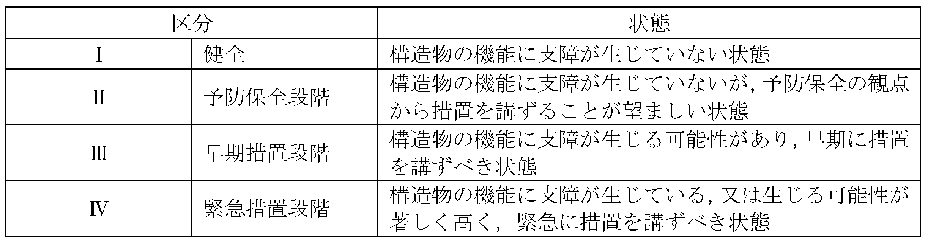
表-2 健全性と判定区分

橋梁の点検は以下のように実施していきます。
・橋梁の重要性に応じた点検を実施します。
・レベル1、レベル2の橋梁は5年に一度「定期点検」を実施します。
・定期点検は、基本として近接目視、必要に応じて触診や打音等の非破壊検査を併用して行う点検とします。
・定期点検は、定期点検（A）と定期点検（B）の２種類とします。
・重要性の高いレベル1の橋梁は定期点検Aを行い、レベル2の橋梁は、定期点検Bを行います。
・損傷の早期措置を図るために、日常巡視(パトロール)の際に行います。
・地震や豪雨などの災害発生後等に橋梁の安全性を確認するために、異常時点検を行います。
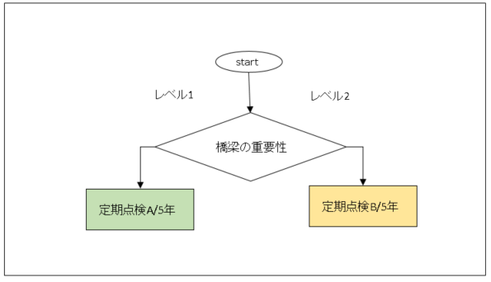

※2
※1

図-3 点検の水準の考え方

※1 定期点検Ａ：損傷の評価，アセットマネジメントの観点での健全性評価，リスクマネジメントの観点での健全性評価を行う点検をいう。
※2 定期点検Ｂ：損傷の記録，アセットマネジメントの観点での健全性評価，リスクマネジメントの観点での健全性評価を行う点検をいう。
「橋梁点検マニュアル（令和2年度版） 静岡県交通基盤部 道路局 道路整備課」より抜粋

橋長15m
以上

４．対象橋梁の長寿命化及び修繕・架替えに係るコスト縮減の基本的な方針
健全度の把握及び日常的な維持管理に関する基本的な方針に基づき、予防的な修繕計画等の実施を徹底することにより、修繕・架替えに係わる事業費の高コスト化を回避し、予算の平準化とライフサイクルコストの縮減を図ります。
大型車両の規制緩和（平成6年）により、床板の耐荷力が不足する場合には、床板の劣化が進行し橋の耐久性を損なうことになります。しかし、床板の劣化は、大型車交通量に左右され、橋梁ごとに異なることから、劣化の進行を定期点検にて確認し、損傷状況に応じた対策工法を実施する方針とします。

耐荷力不足が懸念される例
・鋼部材の亀裂
・コンクリートに格子状クラック（ひびわれ）

５．長寿命化修繕計画による効果
管理橋梁の予防的な修繕を実施することによる長寿命化、ならびに計画的な架け替えにより、ライフサイクルコストの縮減を図ることができます。また、損傷に起因する通行制限等が減少し、道路の安全性・信頼性が確保されます。
レベル１の橋梁において、従来の「事後的な補修及び更新」から、「予防的な修繕及び計画的な更新」へ転換した場合で比較すると2113年までのライフサイクルコストの総和（ＬＣＣ※）が約243億円（事後的な補修及び更新）から約140億円（予防的な修繕及び計画的な更新）となり、約103億円（約42％）コスト縮減できる試算結果となります。

103億円ｺｽﾄ縮減
42％DOWN

図－4 今後100年間の修繕費および更新費の集計

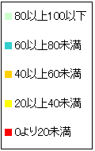
また、管理水準が一定以上に保たれる期間内に修繕を行うことにより、橋梁の健全度が高く保たれ、市民へ提供するサービスレベルの保全が図られます。
安全性・信頼性
の向上

図-6 予防的な修繕による健全度分布
図-5 事後的な補修による健全度分布

※ここで言うＬＣＣ（ライフサイクルコスト）とは、橋を維持修繕していくために必要となる修繕対策費用および耐用年数を過ぎた橋梁の更新費用の合計を示しています。なお、耐震補強費用は除きます。

６．新技術等の活用に関する方針

今後湖西市では、修繕や点検等に係る新技術等の活用の検討及び運用していき、令和11年度から令和16年度までの5箇年で、376橋のうち3割程度の橋梁及び管理施設4基のうち1基程度の大型カルバートで費用の縮減や事業の効率化等の効果が見込まれる新技術等を活用することを目標とします。

新技術は、「点検支援技術 性能カタログ」（令和3年10月/国土交通省）及び「NETIS 新技術情報共有システム」（国土交通省）より、積極的に活用を検討していきます。

今後、橋梁定期点検において活用検討する新技術の例。

・橋梁等構造物の点検ロボットカメラ

・社会インフラ画像診断サービス「ひびみっけ」

・360度カメラ撮影による定期点検支援技術（ひびわれ）

技術例（橋梁等構造物の点検ロボットカメラ）

活用検討橋梁：点検・調査に橋梁点検車及び高車作業車が必要な橋梁
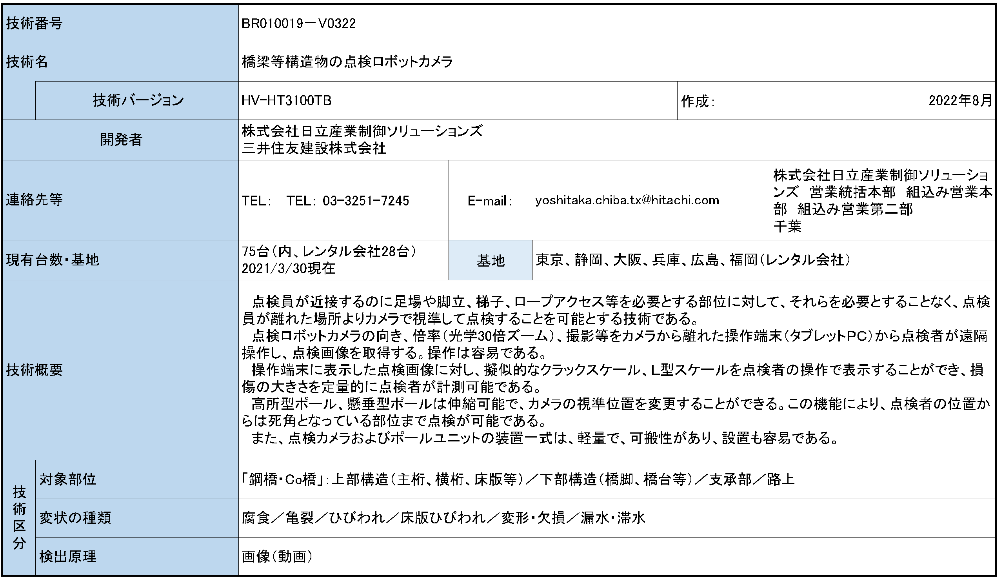

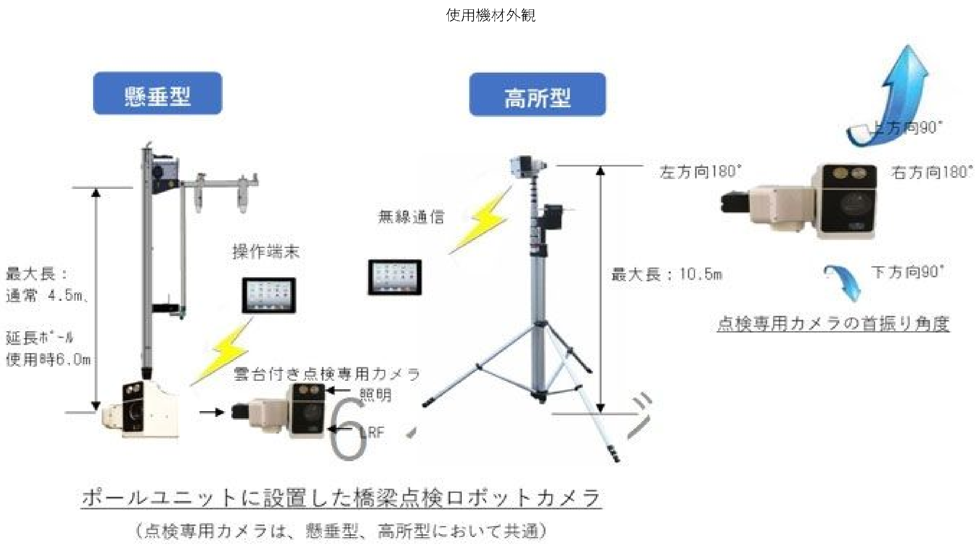

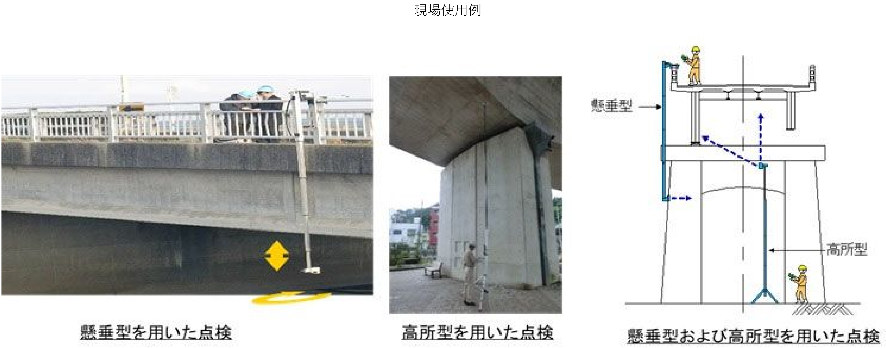

点検・調査面積を900㎡程度と想定し、従来工法と新技術（橋梁等構造物の点検ロボットカメラ）で比較を行った結果、経済性49.7％向上、工程22.67％削減の効果が想定できます。

調査面積約900㎡程度の橋梁1橋当たり、従来工法に比べ約130千円の削減が想定できます。
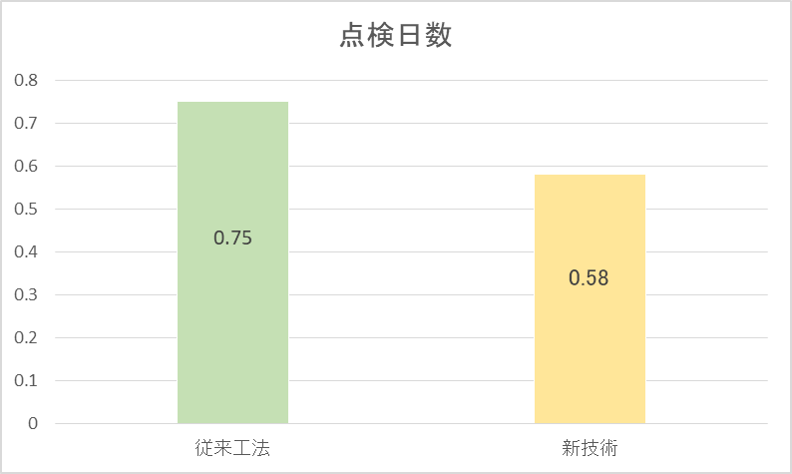
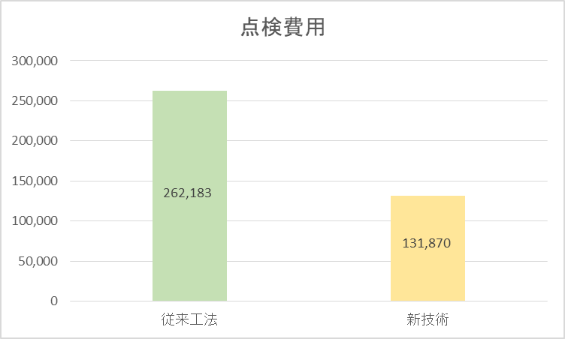

技術例（社会インフラ画像診断サービス「ひびみっけ」）

活用検討橋梁：コンクリート部材に広範囲のひびわれが確認できる橋梁
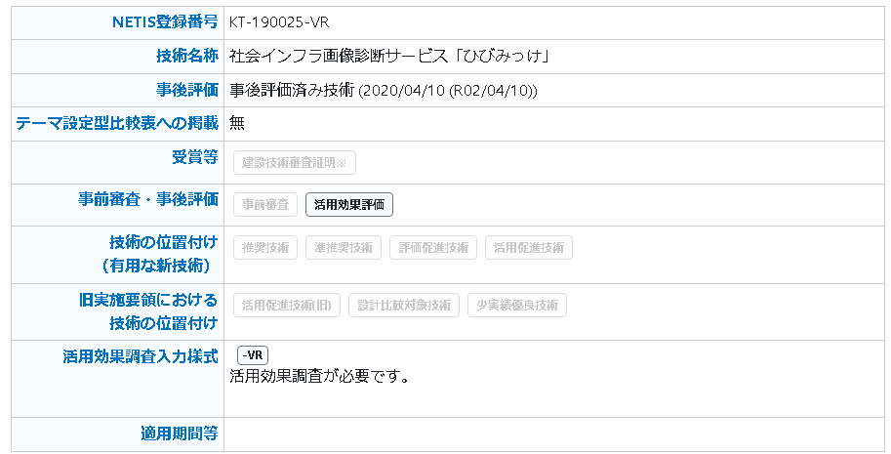

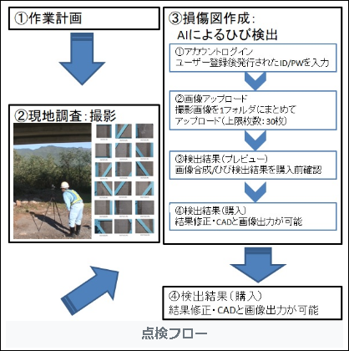

点検・調査面積を300㎡程度と想定し、従来工法と新技術（社会インフラ画像診断サービス「ひびみっけ」）で比較を行った結果、経済性13.5％向上、工程61.88％削減の効果が想定できます。

調査面積約300㎡程度の橋梁1橋当たり、従来工法に比べ約20千円の削減が想定できます。

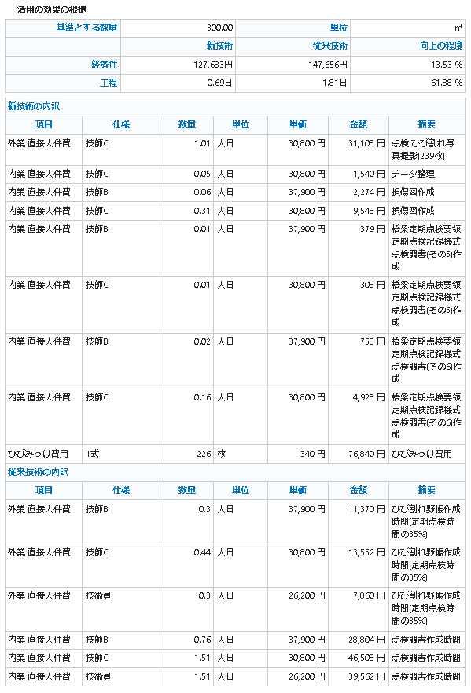

・新技術例（360度カメラ撮影による定期点検支援技術（ひびわれ））

活用検討橋梁：徒歩・梯子で現地調査が可能な橋梁

今後、橋梁の修繕設計の現地踏査等で従来の方法に比べて経済性が優れていた場合、活用を検討します。

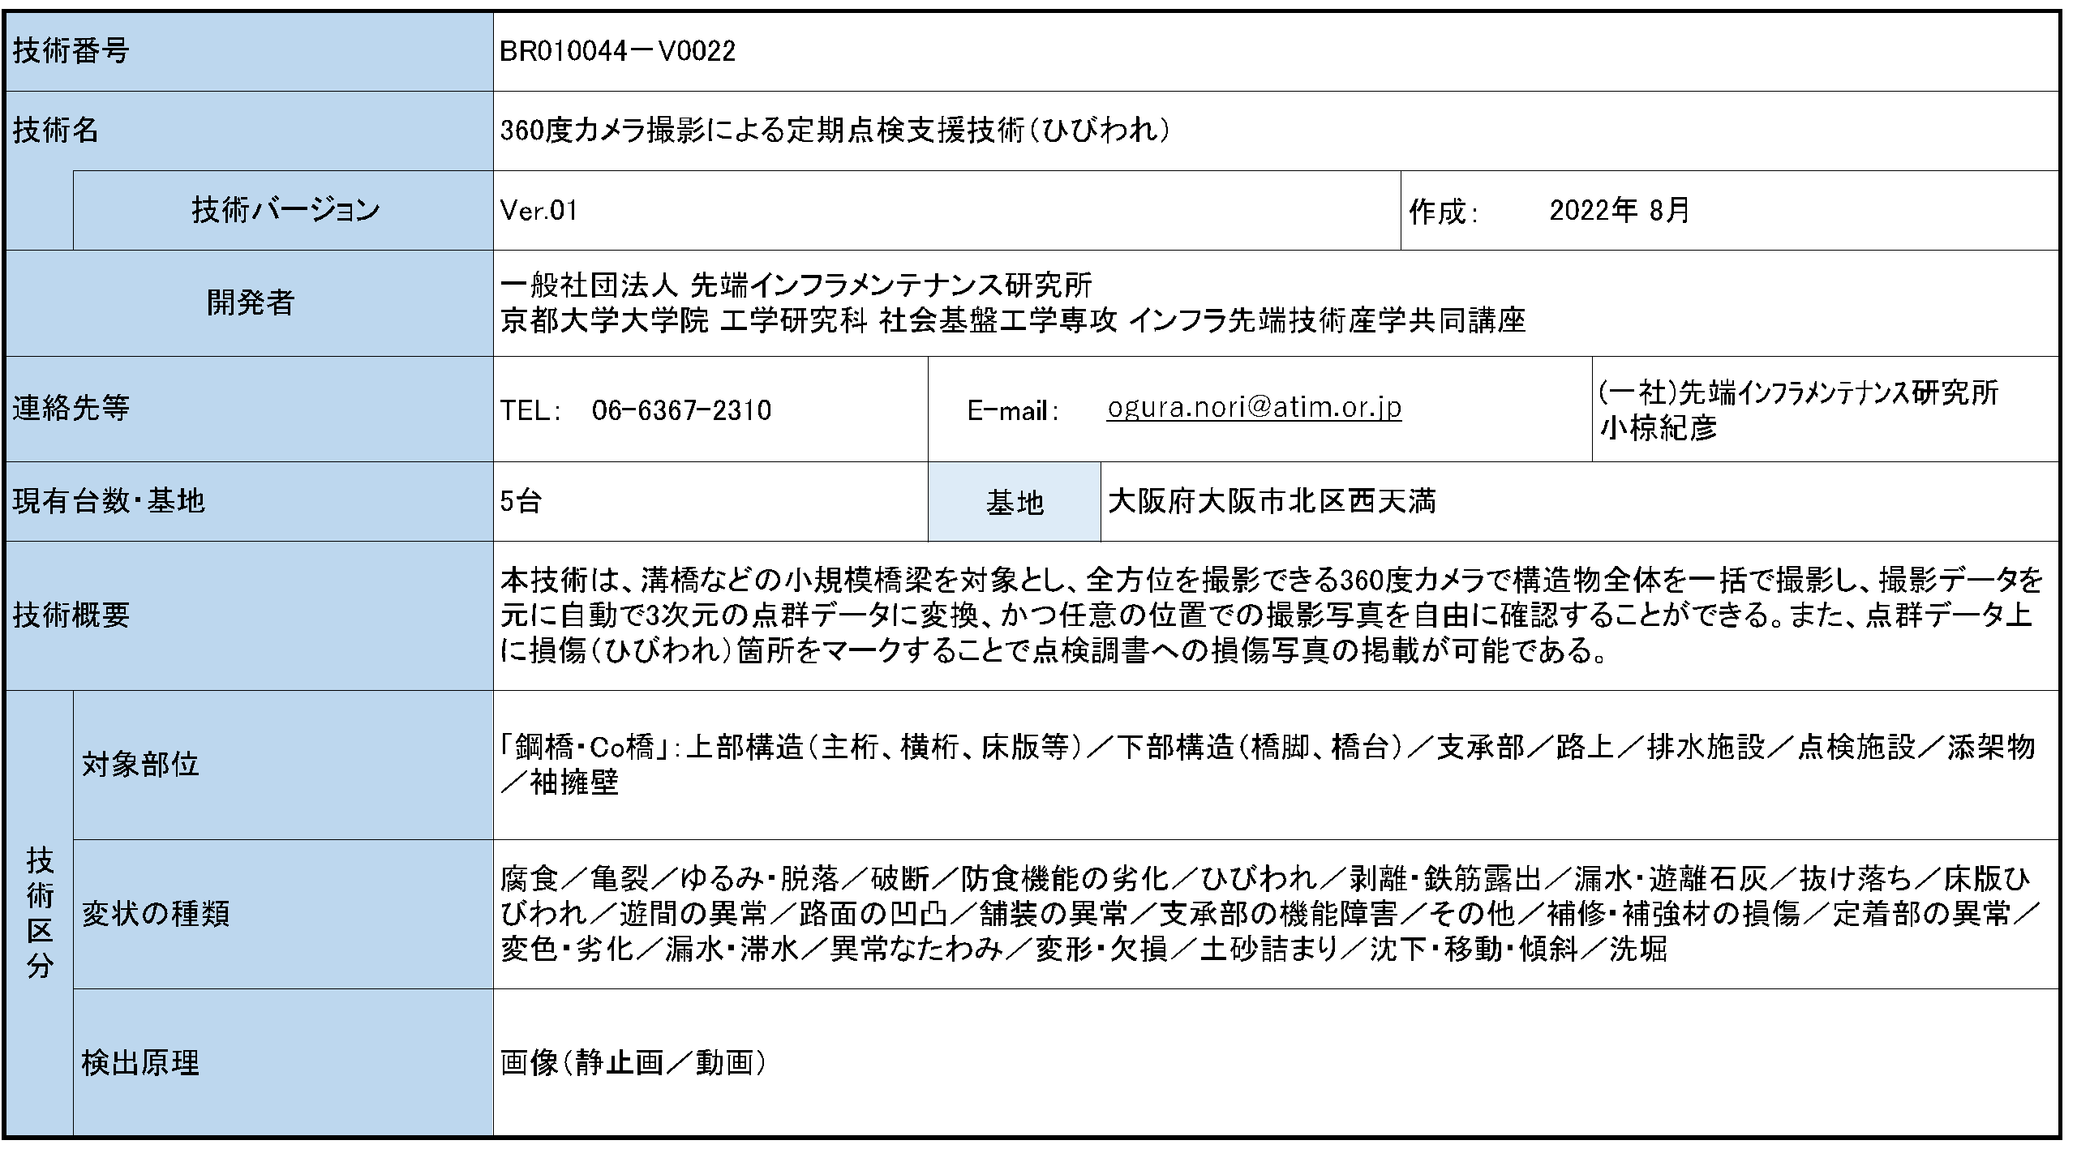

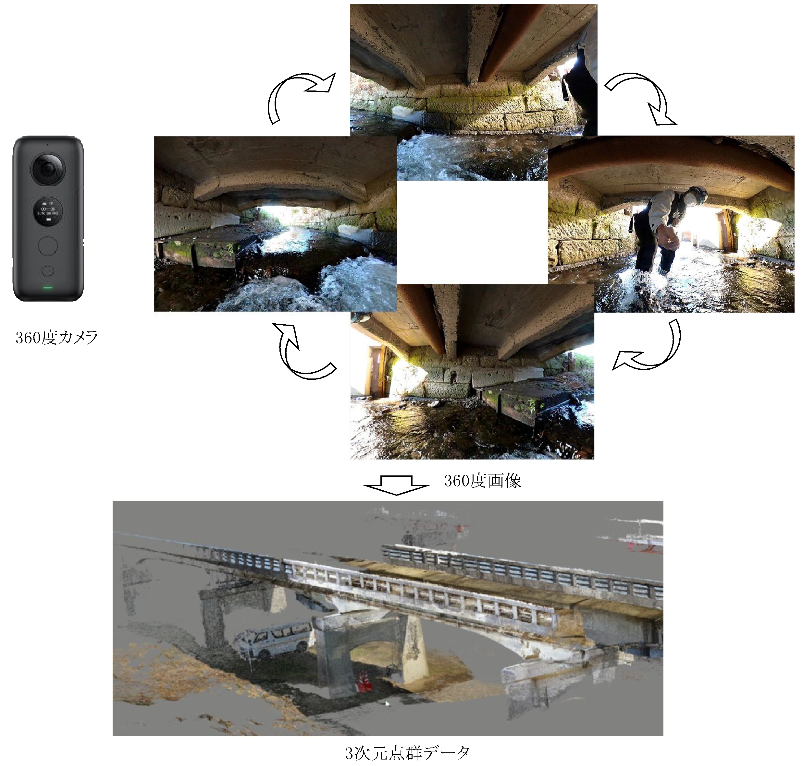

７．撤去・集約化に関する方針

迂回路が存在し、集約が可能な橋梁について、令和16年度までに、2橋程度の集約化・撤去の実施を検討し、将来的な維持管理コストの縮減を目標とします。

また、市が管理する4基の大型カルバートについては、いずれも集約化が困難であるため、社会経済情勢や施設の利用状況及び周辺の道路整備状況を考慮しつつ、再度検討を行います。

８．費用の縮減に関する方針

【橋梁】

令和16年度までに、撤去・集約化による修繕や点検等に係る費用の縮減を進めていき、令和11年度から令和16年までの5箇年で約520万円の費用の縮減を目標とします。

※撤去・集約化を検討する橋梁の点検費用 跨線橋１橋：4,700千円 一般橋梁１橋：500千円（過年度実績）

令和6年度から、修繕や点検等に係る新技術等の検討及び活用を進めていき、令和11年度から令和16年度までの5箇年で150万円の費用の縮減を目標とします。委託点検の約3割弱程度(20橋程度)

【大型カルバート】

集約化・撤去対象の検討を行った結果、管理する施設は集落を横断する都市計画道路のアンダーパスとなっている路線のほか、鉄道をアンダーパスしており迂回が難しい路線（迂回路を通行した場合、約3.6km（車での所要時間8分））にあることから、社会活動等に影響を与えるため、集約化・撤去を行うことが困難であると判断しました。

周辺の状況や施設の利用状況を踏まえて、再度検討を行います。

令和6年度から、修繕や点検等に係る新技術等の検討及び活用を進めていき、令和11年度から令和16年度までの5箇年で約8万円の費用の縮減を目標とします。管理施設4基のうち1基程度

９．計画策定担当部署
計画策定担当部署
静岡県 湖西市都市整備部 都市政策課

